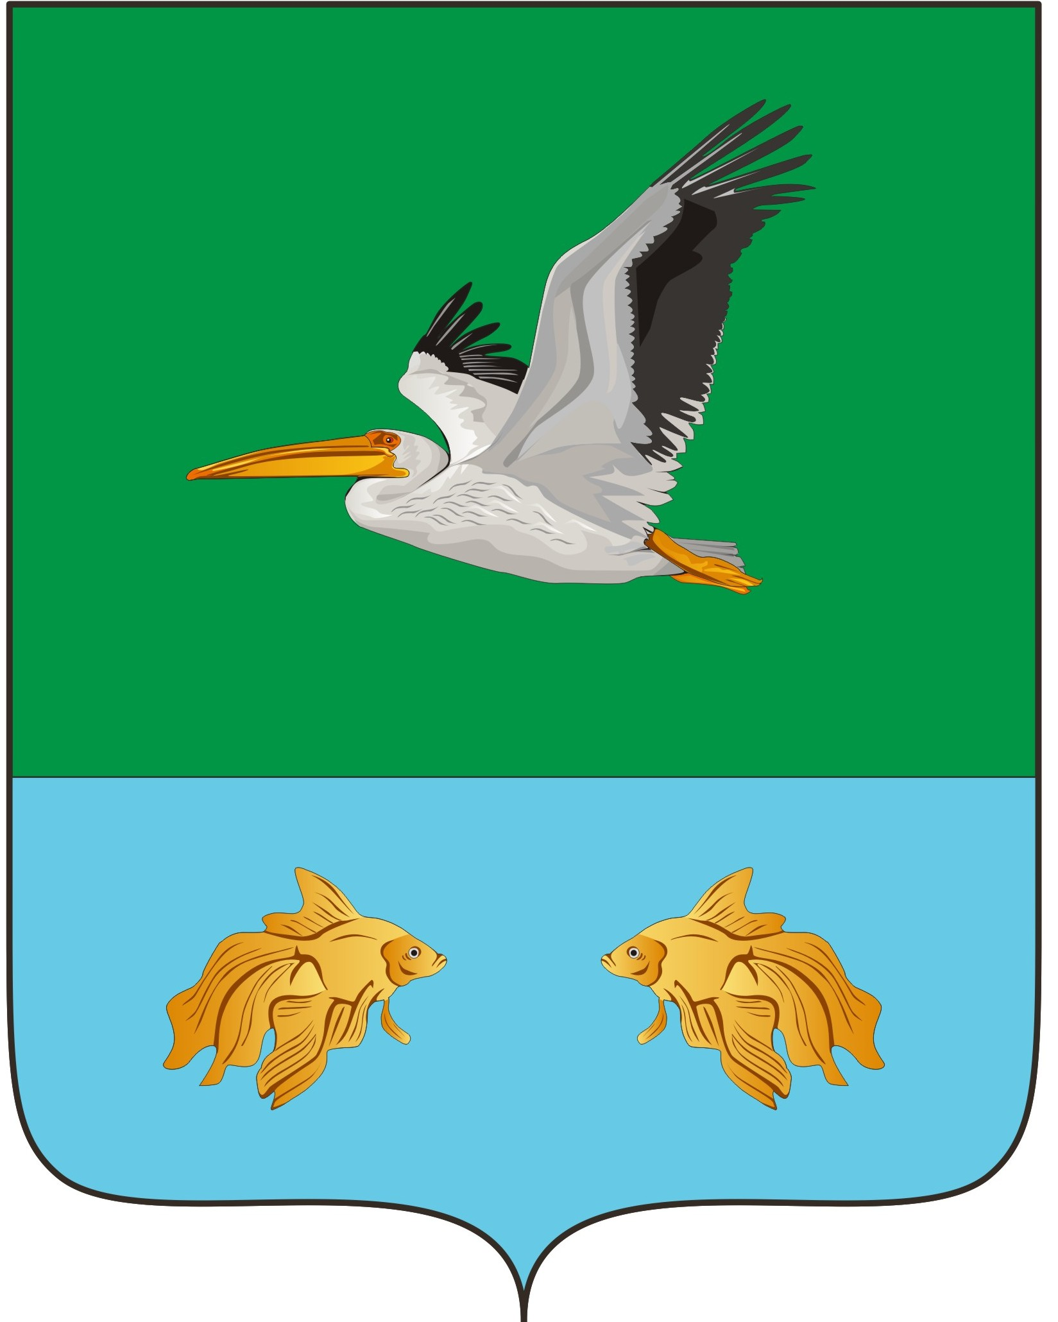
АДМИНИСТРАЦИЯ КРУТИНСКОГО МУНИЦИПАЛЬНОГО РАЙОНА
ОМСКОЙ ОБЛАСТИ

П О С Т А Н О В Л Е Н И Е

от « » февраля 2025 года №

О внесении изменений в муниципальную программу
«Развитие социально-культурной сферы Крутинского муниципального района Омской области», утвержденную постановлением Администрации Крутинского муниципального района от 13.11.2013 года № 900

В соответствии с Порядком принятия решений о разработке муниципальных программ Крутинского муниципального района Омской области, их формирования и реализации, утвержденным постановлением Администрации Крутинского муниципального района от 30 июля 2013 года № 615

П О С Т А Н О В Л Я Ю:

1. Изложить мероприятия муниципальной программы Крутинского муниципального района Омской области «Развитие социально-культурной сферы Крутинского муниципального района Омской области» в соответствии с приложением 1 к настоящему постановлению.
2. В разделе паспорта муниципальной программы «Объемы и источники финансирования муниципальной программы в целом по годам её реализации» читать:
«Общий объем финансирования мероприятий Программы составляет 3 985 792 243,69
рублей, в том числе:
- в 2025 году 467 460 936,13
- в 2026 году 426 254 570,79
- в 2027 году 424 471 744,93
из них средства налоговых и неналоговых доходов 1 581 035 269,10 рублей, в т.ч.:
- в 2025 году 216 988 296,13
- в 2026 году 178 674 860,79
- в 2027 году 176 815 474,93
из них целевые средства из областного бюджета 2 375 686 949,19 рублей, в т.ч.:
- в 2025 году 246 567 440,00
- в 2026 году 247 579 710,00
- в 2027 году 247 656 270,00
из них средства бюджетов поселений 29 070 025,40 рублей, в т.ч.:
- в 2025 году 3 905 200,00
- в 2026 году 0,00
- в 2027 году 0,00».
- В разделе 6 «Общий объем финансирования мероприятий Программы составляет 3 985 792 243,69
рублей, в том числе:
- в 2025 году 467 460 936,13
- в 2026 году 426 254 570,79
- в 2027 году 424 471 744,93
из них средства налоговых и неналоговых доходов 1 581 035 269,10 рублей, в т.ч.:
- в 2025 году 216 988 296,13
- в 2026 году 178 674 860,79
- в 2027 году 176 815 474,93
из них целевые средства из областного бюджета 2 375 686 949,19 рублей, в т.ч.:
- в 2025 году 246 567 440,00
- в 2026 году 247 579 710,00
- в 2027 году 247 656 270,00
из них средства бюджетов поселений 29 070 025,40 рублей, в т.ч.:
- в 2025 году 3 905 200,00
- в 2026 году 0,00
- в 2027 году 0,00».
- в предпоследнем абзаце: «Указанный объем финансирования предусмотрен на реализацию подпрограмм:

Подпрограмма 1. "Развитие муниципальной системы образования Крутинского муниципального района" в сумме 3 182 915 555,08 рублей;

Подпрограмма 2. "Развитие культуры Крутинского муниципального района Омской области" в сумме 760 503 348,02 рублей;

Подпрограмма 3. "Развитие физической культуры и спорта и реализация мероприятий в сфере молодежной политики в Крутинском муниципальном районе" в сумме 38 019 312,27
рублей;

Подпрограмма 4. "Профилактика преступлений и правонарушений на территории Крутинского муниципального района" в сумме 2 922 722,81 рубля»;

Подпрограмма 5. «Реализация мероприятий, направленных на снижение напряженности на рынке труда Крутинского муниципального района» в сумме 1 283 542,33 рубля.

Подпрограмма 6. «Поддержка социально ориентированных некоммерческих организаций, осуществляющих деятельность в социальной сфере на территории Крутинского муниципального района Омской области» в сумме 100 000,00 рублей.

3. В подпрограмме «Развитие муниципальной системы образования Крутинского муниципального района» изложить в новой редакции:
- в паспорте подпрограммы раздел «Объемы и источники финансирования подпрограммы в целом и по годам её реализации» читать:
«Общий объем финансирования мероприятий подпрограммы составляет 3 182 915 555,08 рублей, в том числе:
- в 2025 году 381 024 536,35
- в 2026 году 356 161 712,97
- в 2027 году 356 158 422,15
из них средства налоговых и неналоговых доходов 960 432 048,01 рублей, в том числе:
- в 2025 году 134 457 096,35
- в 2026 году 108 582 002,97
- в 2027 году 108 502 152,15
из них целевые средства из областного бюджета 2 222 483 507,07 рублей, в том числе:
- в 2025 году 246 567 440,00
- в 2026 году 247 579 710,00
- в 2027 году 247 656 270,00».
в разделе 6 «Сведения о распределении объемов финансирования подпрограммы по годам» читать: «Общий объем финансирования мероприятий подпрограммы составляет 3 182 915 555,08 рублей, в том числе:
- в 2025 году 381 024 536,35
- в 2026 году 356 161 712,97
- в 2027 году 356 158 422,15
из них средства налоговых и неналоговых доходов 960 432 048,01 рублей, в том числе:
- в 2025 году 134 457 096,35
- в 2026 году 108 582 002,97
- в 2027 году 108 502 152,15
из них целевые средства из областного бюджета 2 222 483 507,07 рублей, в том числе:
- в 2025 году 246 567 440,00
- в 2026 году 247 579 710,00
- в 2027 году 247 656 270,00».
4. В подпрограмме «Развитие культуры Крутинского муниципального района Омской области» изложить в новой редакции:
- в паспорте подпрограммы раздел «Объемы и источники финансирования подпрограммы в целом и по годам её реализации» читать:
«Общий объем финансирования мероприятий подпрограммы составляет 760 503 348,02
рублей, в том числе:
- в 2025 году 81 366 509,96
- в 2026 году 65 366 509,00
- в 2027 году 64 066 509,00
из них средства налоговых и неналоговых доходов 580 243 617,16 рублей, в том числе:
- в 2025 году 77 461 309,96
- в 2026 году 65 366 509,00
- в 2027 году 64 066 509,00
из них целевые средства из областного бюджета 151 189 705,46 рублей, в том числе:
- в 2025 году 0,00
- в 2026 году 0,00
- в 2027 году 0,00
из них средства местного бюджета поселений 29 070 025,40 рублей, в том числе:
- в 2025 году 3 905 200,00
- в 2026 году 0,00
- в 2027 году 0,00».
- в разделе 6 «Сведения о распределении объемов финансирования подпрограммы по годам» читать: «Объемы и источники финансирования подпрограммы в целом и по годам её реализации» читать:
«Общий объем финансирования мероприятий подпрограммы составляет 760 503 348,02
рублей, в том числе:
- в 2025 году 81 366 509,96
- в 2026 году 65 366 509,00
- в 2027 году 64 066 509,00
из них средства налоговых и неналоговых доходов 580 243 617,16 рублей, в том числе:
- в 2025 году 77 461 309,96
- в 2026 году 65 366 509,00
- в 2027 году 64 066 509,00
из них целевые средства из областного бюджета 151 189 705,46 рублей, в том числе:
- в 2025 году 0,00
- в 2026 году 0,00
- в 2027 году 0,00
из них средства местного бюджета поселений 29 070 025,40 рублей, в том числе:
- в 2025 году 3 905 200,00
- в 2026 году 0,00
- в 2027 году 0,00».
5. В подпрограмме «Развитие физической культуры и спорта и реализация мероприятий в сфере молодёжной политики в Крутинском муниципальном районе» изложить в новой редакции:
- в паспорте подпрограммы раздел «Объемы и источники финансирования подпрограммы в целом и по годам ее реализации» читать:
«Общий объем финансирования мероприятий подпрограммы составляет 38 019 312,27 рублей, в том числе
- в 2025 году 4 758 585,64
- в 2026 году 4 678 585,64
- в 2027 году 4 199 050,60
из них из них средства налоговых и неналоговых доходов 37 819 312,27 рублей, в том числе:
- в 2025 году 4 758 585,64
- в 2026 году 4 678 585,64
- в 2027 году 4 199 050,60
из них целевые средства из областного бюджета 200 000,00 рублей, в том числе:
- в 2025 году 0,00
- в 2026 году 0,00
- в 2027 году 0,00».
- в разделе 6 «Объемы и источники финансирования подпрограммы в целом и по годам ее реализации» читать:
«Общий объем финансирования мероприятий подпрограммы составляет 38 019 312,27 рублей, в том числе
- в 2025 году 4 758 585,64
- в 2026 году 4 678 585,64
- в 2027 году 4 199 050,60
из них из них средства налоговых и неналоговых доходов 37 819 312,27 рублей, в том числе:
- в 2025 году 4 758 585,64
- в 2026 году 4 678 585,64
- в 2027 году 4 199 050,60
из них целевые средства из областного бюджета 200 000,00 рублей, в том числе:
- в 2025 году 0,00
- в 2026 году 0,00
- в 2027 году 0,00».
6. В подпрограмме «Профилактика преступлений и правонарушений на территории Крутинского муниципального района» изложить в новой редакции:
- в паспорте подпрограммы раздел «Объемы и источники финансирования подпрограммы в целом и по годам её реализации» читать:
«Общий объем финансирования мероприятий подпрограммы составляет 2 922 722,81
рубля, в том числе:
- в 2025 году 311 304,18
- в 2026 году 47 763,18
- в 2027 году 47 763,18
из них средства налоговых и неналоговых доходов 2 353 331,21 рубля, в том числе:
- в 2025 году 311 304,18
- в 2026 году 47 763,18
- в 2027 году 47 763,18
из них целевые средства из областного бюджета 569 391,60 рублей, в том числе:
- в 2025 году 0,00
- в 2026 году 0,00
- в 2027 году 0,00».
- в разделе 6 «Сведения о распределении объемов финансирования подпрограммы по годам» читать: «Общий объем финансирования мероприятий подпрограммы составляет 2 922 722,81 рубля, в том числе:
- в 2025 году 311 304,18
- в 2026 году 47 763,18
- в 2027 году 47 763,18
из них средства налоговых и неналоговых доходов 2 353 331,21 рубля, в том числе:
- в 2025 году 311 304,18
- в 2026 году 47 763,18
- в 2027 году 47 763,18
из них целевые средства из областного бюджета 569 391,60 рублей, в том числе:
- в 2025 году 0,00
- в 2026 году 0,00
- в 2027 году 0,00».
7. В подпрограмме «Реализация мероприятий, направленных на снижение напряженности на рынке труда Крутинского муниципального района» изложить в новой редакции:
- в паспорте подпрограммы раздел «Объемы и источники финансирования подпрограммы в целом и по годам её реализации» читать:
«Общий объем финансирования мероприятий подпрограммы составляет 1 283 542,33 рубля, в том числе:
- в 2025 году 0,00
- в 2026 году 0,00
- в 2027 году 0,00
из них средства налоговых и неналоговых доходов 39 197,27 рублей, в том числе:
- в 2025 году 0,00
- в 2026 году 0,00
- в 2027 году 0,00
из них целевые средства из областного бюджета 1 244 345,06 рублей, в том числе:
- в 2025 году 0,00
- в 2026 году 0,00
- в 2027 году 0,00».
- в разделе 6 «Сведения о распределении объемов финансирования подпрограммы по годам» читать: «Общий объем финансирования мероприятий подпрограммы составляет 1 283 542,33 рубля, в том числе:
- в 2025 году 0,00
- в 2026 году 0,00
- в 2027 году 0,00
из них средства налоговых и неналоговых доходов 39 197,27 рублей, в том числе:
- в 2025 году 0,00
- в 2026 году 0,00
- в 2027 году 0,00
из них целевые средства из областного бюджета 1 244 345,06 рублей, в том числе:
- в 2025 году 0,00
- в 2026 году 0,00
- в 2027 году 0,00».
8. В подпрограмме «Поддержка социально ориентированных некоммерческих организаций, осуществляющих деятельность в социальной сфере на территории Крутинского муниципального района Омской области» изложить в новой редакции:
- в паспорте подпрограммы раздел «Объемы и источники финансирования подпрограммы в целом и по годам её реализации» читать:
«Общий объем финансирования мероприятий подпрограммы составляет 100 000,00 рублей, в том числе:
- в 2025 году 0,00
- в 2026 году 0,00
- в 2027 году 0,00
из них средства налоговых и неналоговых доходов 100 000,00 рублей, в том числе:
- в 2025 году 100 000,00
- в 2026 году 0,00
- в 2027 году 0,00
из них целевые средства из областного бюджета 0,00 рублей, в том числе:
- в 2025 году 0,00
- в 2026 году 0,00
- в 2027 году 0,00».
- в разделе 6 «Сведения о распределении объемов финансирования подпрограммы по годам» читать: «Общий объем финансирования мероприятий подпрограммы составляет 100 000,00 рублей, в том числе:
- в 2025 году 0,00
- в 2026 году 0,00
- в 2027 году 0,00
из них средства налоговых и неналоговых доходов 100 000,00 рублей, в том числе:
- в 2025 году 100 000,00
- в 2026 году 0,00
- в 2027 году 0,00
из них целевые средства из областного бюджета 0,00 рублей, в том числе:
- в 2025 году 0,00
- в 2026 году 0,00
- в 2027 году 0,00».

9. Контроль исполнения постановления возложить на отдел экономики и имущественных отношений (Грохотова Т.С.).

И. о. Главы Крутинского
муниципального района Е. В. Сарыгин

